

Xét nghiệm ruột đơn giản có thể cứu mạng quý vị

Tập sách Thông tin

Chương trình Tầm soát Ung thư Ruột Toàn quốc (National Bowel Cancer Screening Program)

## Mục lục

Sơ lược về Chương trình Tầm soát Ung thư Ruột Toàn quốc (The National Bowel Cancer Screening Program) 3

Bộ vật dụng xét nghiệm 5

Kết quả của quý vị có nghĩa gì 8

Nếu quý vị nhận được kết quả dương tính 9

Sơ lược về ung thư ruột 10

Làm thế nào để giảm nguy cơ bị ung thư ruột 12

Sơ lược về quyền riêng tư của quý vị 13

Thông tin bằng ngôn ngữ của quý vị 15

**Tập sách thông tin này không thể nào đầy đủ hoàn toàn và chỉ nhằm mục đích hướng dẫn. Tập sách này không thay thế lời khuyên y tế cá nhân. Nếu có bất kỳ mối lo ngại nào về sức khỏe, hoặc có thêm thắc mắc, quý vị nên nêu với bác sĩ.**

## Bản quyền

© Liên bang Úc 2024

Creative Commons Attribution Non Commercial - No Derivatives Licence Logo.

Tài liệu trong tập sách thông tin này được cấp phép theo giấy phép Creative Commons Ghi công-Phi thương mại-Không phái sinh 4.0 (CC BY-NC-ND 4.0), ngoại trừ:

* Quốc hiệu Liên bang
* biểu trưng của Bộ này
* bất kỳ tài liệu nào của bên thứ ba
* bất kỳ tài liệu nào được bảo vệ bằng thương hiệu, và
* bất kỳ hình ảnh và/hoặc hình chụp nào.

Thông tin thêm về giấy phép này có trên [Trang mạng Creative Commons](https://creativecommons.org/). Mọi thắc mắc về giấy phép này và việc sử dụng tập sách thông tin này có thể gửi đến: Chi nhánh Truyền thông (Communication Branch), Bộ Y tế và Chăm sóc Người cao niên (Department of Health and Aged Care), GPO Box 9848, Canberra ACT 2601, hoặc qua e-mail tới copyright@health.gov.au.

## Ghi công

Việc sử dụng tất cả hoặc một phần tài liệu hướng dẫn này phải bao gồm phần ghi công sau đây: © Liên bang Úc 2024

Xuất bản tháng 7 năm 2024.

# Sơ lược về Chương trình Tầm soát Ung thư Ruột Toàn quốc (The National Bowel Cancer Screening Program)

Chương trình Tầm soát Ung thư Ruột Toàn quốc (The National Bowel Cancer Screening Program) nhằm giảm tử vong do ung thư ruột bằng cách phát hiện các dấu hiệu chớm phát bệnh.

Người đủ điều kiện từ 45 đến 74 tuổi có thể làm xét nghiệm tầm soát qua chương trình này.

Chương trình này được Cơ quan Đăng ký Quốc gia Tầm soát Ung thư (National Cancer Screening Register) hỗ trợ, và họ sẽ mời và nhắc người dân làm xét nghiệm tầm soát và thực hiện các bước tiếp theo trong hành trình tầm soát ung thư.

Bộ vật dụng xét nghiệm kế tiếp sẽ tự động gửi đến quý vị qua đường bưu điện mỗi 2 năm sau khi quý vị hoàn thành xét nghiệm tầm soát lần sau cùng. Quý vị cũng có thể hỏi bác sĩ để xin bộ vật dụng xét nghiệm.

## Ai nên làm xét nghiệm này

* Tất cả những người đủ điều kiện từ 45 đến 74 tuổi.
* Ngay cả người sung sức và khỏe mạnh. Tuổi tác là yếu tố nguy cơ lớn nhất với ung thư ruột.
* Người đã từng làm xét nghiệm này trước đây – nên làm xét nghiệm tầm soát mỗi hai năm.

Nếu quý vị có dấu hiệu, triệu chứng hoặc gia đình có người mắc ung thư ruột, xét nghiệm này có thể không phù hợp với quý vị (xem **Những dấu hiệu và triệu chứng ung thư ruột**, trang 11). Quý vị có thể không cần làm xét nghiệm nếu đã nội soi đại tràng trong hai năm qua hoặc đang gặp bác sĩ về các vấn đề đường ruột. Hãy nói chuyện với bác sĩ về các lựa chọn dành cho mình.

**Tại sao quý vị nên làm xét nghiệm này**

* Xét nghiệm này có thể cứu mạng quý vị.
* Ung thư ruột có thể phát triển mà quý vị không nhận thấy những dấu hiệu ban đầu.
* Nguy cơ bị ung thư ruột tăng theo tuổi tác.
* Nếu phát hiện sớm, hơn 90% trường hợp ung thư ruột có thể điều trị thành công.
* Bác sĩ khuyên người từ 45 đến 74 tuổi nên làm xét nghiệm tầm soát mỗi hai năm.

**80% người bị ung thư ruột không có tiền sử gia đình về bệnh này**



## **Xét nghiệm này phát hiện điều gì**

Xét nghiệm này gọi là xét nghiệm phát hiện máu ẩn trong phân bằng phương pháp miễn dịch hóa học hoặc iFOBT. Xét nghiệm này kiểm tra các dấu vết một ít máu trong phân quý vị. Máu này thường không nhìn thấy được hoặc rất khó nhìn thấy.

Ung thư ruột hoặc polyp (mẩu thịt thừa) có thể phát triển ở thành bên trong của ruột. Thông thường, một ít máu rò rỉ từ những khối u này và có thể phát hiện thấy trong phân trước khi nhận biết các dấu hiệu khác.

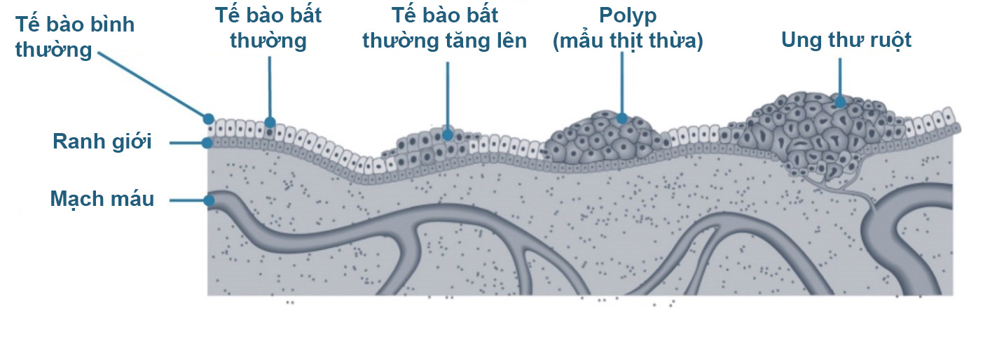

Hình 1: Ung thư ruột có thể phát triển như thế nào

**Giảm nguy cơ phát triển ung thư ruột**

Polyp không phải là ung thư nhưng có thể biến thành ung thư qua thời gian. Polyp có thể được loại bỏ dễ dàng, làm giảm nguy cơ phát triển ung thư ruột.

Kết quả xét nghiệm dương tính không phải là chẩn đoán bị ung thư. Nếu phát hiện thấy máu trong mẫu phân quý vị, quý vị sẽ cần gặp bác sĩ để thảo luận về kết quả càng sớm càng tốt. Bác sĩ có thể đề nghị nội soi đại tràng hoặc xét nghiệm chẩn đoán khác để tìm ra nguyên nhân gây chảy máu (xem **Kết quả của quý vị có nghĩa gì**, trang 8).

# Bộ vật dụng xét nghiệm

Xét nghiệm tầm soát tại nhà là miễn phí, đơn giản và có thể cứu mạng quý vị.

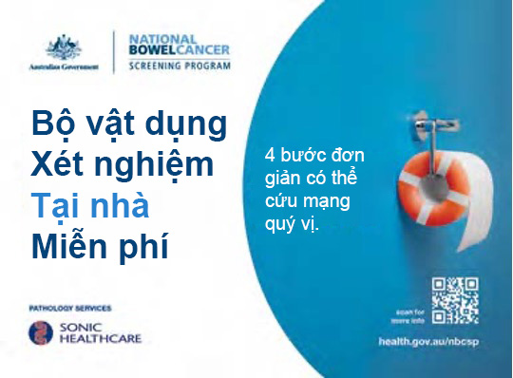

## Những lời khuyên cần nhớ khi làm xét nghiệm

* Đặt bộ vật dụng xét nghiệm cạnh phòng vệ sinh.
* Làm xét nghiệm trong vòng 2 tuần tới.
* Đặt lời nhắc cho những ngày quý vị sẽ lấy mẫu phân.

## Cách làm xét nghiệm

Xét nghiệm bao gồm lấy hai mẫu nhỏ từ hai lần đại tiện khác nhau bằng các ống lấy mẫu trong bộ vật dụng xét nghiệm.

Điền ngày quý vị lấy mẫu vào mẫu đơn chi tiết về người tham gia, ký tên vào mẫu đơn và cho đơn và ống lấy mẫu vào phong bao hồi đáp đã trả phí. Gửi tất cả qua đường bưu điện đến phòng xét nghiệm bệnh lý.

Xem hướng dẫn từng bước gửi kèm hoặc xem video về cách làm xét nghiệm tại [**www.health.gov.au/nbcsp-kit-video**](http://www.health.gov.au/nbcsp-kit-video)**.**

Quý vị cũng có thể gọi tới Đường dây trợ giúp về Bộ vật dụng Xét nghiệm (Test Kit Helpline) theo số **1800 930 998** từ 7:30 sáng đến 10 giờ tối, thứ Hai đến thứ Sáu và cuối tuần từ 9 giờ sáng đến 7 giờ tối.

## Để nhận được kết quả chính xác

Xét nghiệm này phát hiện một lượng máu nhỏ trong phân. Nếu có máu trong mẫu của quý vị, nó có thể phân hủy theo thời gian.

Để đảm bảo kết quả xét nghiệm là chính xác:

* đợi ba ngày sau khi hết kinh nguyệt trước khi làm xét nghiệm
* cố gắng lấy cả hai mẫu trong vòng 3 ngày
* gửi mẫu của quý vị càng sớm càng tốt – phòng thí nghiệm cần nhận được mẫu trong vòng 14 ngày kể từ khi lấy mẫu đầu tiên
* bảo quản mẫu trong tủ lạnh (hoặc nơi mát mẻ) cho đến khi quý vị sẵn sàng để gửi chúng đi
* khi gửi mẫu trong phong bao hồi đáp đã trả phí, hãy gửi qua đường bưu điện vào lúc trời mát hơn trong ngày (hoặc mang đến bưu điện)
* tiếp tục dùng bất kỳ loại thuốc nào quý vị đang dùng và ăn uống như bình thường trước khi làm xét nghiệm.

## Giữ mẫu của quý vị ở nơi mát mẻ

Trước khi gửi đi, tủ lạnh là nơi tốt nhất cho mẫu của quý vị. Đặt các ống vào túi nhựa có sẵn. Đừng lo lắng, nó sẽ sạch sẽ vì túi được đóng kín bằng zip. Không làm đông đá mẫu phân.

## Tôi không muốn nhận bộ vật dụng xét nghiệm nữa

Mặc dù rất nên làm xét nghiệm ruột thường xuyên ở độ tuổi trên 45 nhưng đó là lựa chọn của quý vị.

Quý vị có thể trì hoãn việc nhận bộ vật dụng xét nghiệm hoặc chọn không tham gia chương trình. Quý vị có thể tham gia lại bất cứ lúc nào.

* Nếu **trì hoãn** tham gia, quý vị có thể chọn ngày quý vị muốn tham gia lại.
* Nếu **chọn không tham gia**, quý vị sẽ không nhận được thêm bất kỳ bộ vật dụng xét nghiệm miễn phí hoặc thư từ nào từ chương trình. Quý vị sẽ nhận được lá thư xác nhận lựa chọn không tham gia của mình.

Để trì hoãn hoặc không tham gia, hãy liên hệ với Cơ quan Đăng ký Quốc gia Tầm soát Ung thư (National Cancer Screening Register) tại [**www.ncsr.gov.au**](http://www.ncsr.gov.au/) hoặc gọi số **1800 627 701**.

## Tôi có thể đưa bộ vật dụng xét nghiệm của mình cho người khác không?

Nếu quý vị không muốn làm xét nghiệm, hãy bỏ bộ vật dụng không cần đến vào thùng rác. Vui lòng không đưa bộ vật dụng xét nghiệm của mình cho người khác hoặc gửi trả lại qua đường bưu điện.

## Nếu quý vị biết ai đó muốn làm xét nghiệm

Nếu họ từ 45 đến 74 tuổi, là cư dân Úc có địa chỉ gửi thư ở Úc, họ có thể yêu cầu bộ vật dụng xét nghiệm tầm soát ung thư ruột gửi đến cho họ tại **www.ncsr.gov.au/boweltest** hoặc gọi số **1800 627 701**. Họ cũng có thể truy cập trang mạng **www.health.gov.au/nbcsp** để biết thêm thông tin hoặc trao đổi với bác sĩ về việc nhận bộ vật dụng xét nghiệm.

Người không đủ điều kiện tham gia chương trình nhưng lo ngại về sức khỏe đường ruột nên thảo luận về các lựa chọn tầm soát với bác sĩ của họ. Bác sĩ của họ có thể đề nghị để họ có bộ vật dụng xét nghiệm không thuộc chương trình mà Medicare trả chi phí.

Quý vị cũng có thể mua bộ vật dụng xét nghiệm tầm soát không thuộc chương trình, trên mạng hoặc tại hiệu thuốc.

## Nhận kết quả

Kết quả sẽ được gửi qua đường bưu điện đến quý vị và bác sĩ của quý vị (nếu quý vị có chỉ định bác sĩ) trong vòng bốn tuần kể từ khi quý vị gửi mẫu xét nghiệm đi.

Kết quả của quý vị cũng sẽ được gửi tới Hồ sơ Sức khoẻ của Tôi (My Health Record) nếu quý vị đã đăng ký. Nếu không muốn như vậy, quý vị có thể nêu rõ điều này trên mẫu đơn chi tiết về người tham gia khi gửi mẫu đi.

Nếu kết quả của quý vị được gửi tới Hồ sơ Sức khoẻ của Tôi (My Health Record) và quý vị muốn xóa nó đi, quý vị có thể thực hiện việc này bằng cách đăng nhập vào Hồ sơ Sức khoẻ của Tôi (My Health Record) hoặc gọi điện đến đường dây trợ giúp, hoạt động 24/7 theo số **1800 723 471**.

# Kết quả của quý vị có nghĩa gì

## Kết quả âm tính

Kết quả âm tính có nghĩa là không phát hiện thấy máu trong mẫu của quý vị. Làm xét nghiệm lại sau hai năm.

Vì một số ung thư ruột không chảy máu hoặc chỉ thỉnh thoảng mới chảy máu nên xét nghiệm có thể phát hiện hầu hết các ung thư ruột. Đó là lý do tại sao điều quan trọng là phải tầm soát mỗi hai năm và nói chuyện với bác sĩ nếu quý vị có các dấu hiệu hoặc triệu chứng sau khi nhận được kết quả âm tính (xem **Sơ lược về ung thư ruột** ở trang 10).

## Kết quả dương tính

Kết quả dương tính có nghĩa là đã phát hiện thấy máu trong mẫu của quý vị. Quý vị sẽ cần thảo luận về kết quả với bác sĩ càng sớm càng tốt.

Kết quả dương tính không có nghĩa là quý vị bị ung thư. Đó có thể là do các vấn đề khác như polyp (mẩu thịt thừa), bệnh trĩ hoặc viêm ruột, nhưng điều quan trọng là phải tìm hiểu thêm.

Bác sĩ có thể khuyên quý vị nên làm thêm xét nghiệm chẩn đoán để tìm ra nguyên nhân gây chảy máu, chẳng hạn như nội soi đại tràng.

## Không có kết luận hoặc không có kết quả

Không có kết luận hoặc không có kết quả có nghĩa là phòng thí nghiệm không xét nghiệm được một hay cả hai mẫu và quý vị cần phải làm lại xét nghiệm. Quý vị sẽ tự động nhận được bộ vật dụng xét nghiệm khác trong vòng vài tuần.

Không có kết luận có thể xảy ra khi:

* mẫu có quá nhiều hoặc không đủ phân
* ống lấy mẫu bị hỏng
* bộ vật dụng xét nghiệm đã hết hạn (kiểm tra ‘hạn sử dụng’ ở mặt sau)
* mẫu không được xét nghiệm trong vòng 14 ngày kể từ khi lấy mẫu đầu tiên
* không có ngày lấy mẫu trên ống hoặc không có mẫu đơn chi tiết về người tham gia.

# Nếu quý vị nhận được kết quả dương tính

Nếu kết quả xét nghiệm của quý vị là dương tính, bác sĩ có thể giới thiệu quý vị đi nội soi đại tràng.

## Nội soi đại tràng là gì

Nội soi đại tràng là thủ thuật kiểm tra bên trong ruột khi quý vị đã dùng thuốc an thần (ngủ). Bác sĩ đưa ống hẹp, dẻo, có gắn camera nhỏ, vào trực tràng để tìm polyp (mẩu thịt thừa) hoặc khối u ung thư.

Thủ thuật này diễn ra nhanh chóng và thường mất từ 20 đến 45 phút. Bác sĩ có thể tư vấn cho quý vị về lợi ích và rủi ro liên quan đến thủ thuật này.

## Chi phí nội soi đại tràng

Đối với bệnh nhân công, nội soi đại tràng là miễn phí. Quý vị có thể phải trả tiền nếu làm nội soi đại tràng như bệnh nhân tư. Quý vị nên trao đổi với bác sĩ về mọi chi phí trước khi nội soi đại tràng.

## Nếu phát hiện thấy điều gì đó trong lúc thực hiện thủ thuật nội soi đại tràng

Nếu phát hiện thấy polyp (mẩu thịt thừa) hoặc các khối u khác, bác sĩ thường sẽ loại bỏ chúng ngay lập tức. Chúng sẽ được gửi đến phòng thí nghiệm để kiểm tra.

Quý vị có thể cần phẫu thuật nếu phát hiện bị ung thư ruột. Nếu phát hiện ở giai đoạn đầu, hơn 90% trường hợp ung thư ruột có thể điều trị thành công. Hầu hết các ca ung thư phát hiện qua chương trình này đều ở giai đoạn đầu.

Quý vị nên nói chuyện với bác sĩ nếu có bất kỳ dấu hiệu ung thư ruột nào trước khi đến hạn làm xét nghiệm tầm soát tiếp theo (xem **Những dấu hiệu và triệu chứng của ung thư ruột**, trang 11).

## Làm xét nghiệm tầm soát trở lại sau khi nội soi đại tràng

**Nếu phát hiện CÓ polyp (mẩu thịt thừa) hoặc các khối u khác** trong lúc thực hiện thủ thuật nội soi đại tràng, bác sĩ sẽ tư vấn về xét nghiệm và điều trị thêm cũng như liệu việc tiếp tục tầm soát ung thư ruột có phù hợp với quý vị hay không.

**Nếu KHÔNG phát hiện thấy polyp (mẩu thịt thừa) hoặc các khối u khác** trong quá trình nội soi đại tràng, quý vị có thể bỏ qua đợt tầm soát tiếp theo và thay vào đó bắt đầu làm xét nghiệm tầm soát trở lại bốn năm sau lần nội soi đại tràng gần nhất. Điều này được dựa trên lời khuyên lâm sàng hiện hành. Chúng tôi sẽ gửi thư cho quý vị về việc 'bỏ qua đợt xét nghiệm' này hai năm sau khi quý vị làm xét nghiệm gần nhất để nhắc quý vị – nhưng quý vị vẫn có thể yêu cầu được gửi bộ vật dụng xét nghiệm nếu không muốn bỏ qua đợt tầm soát đó.

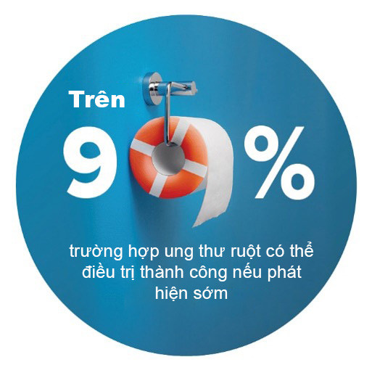

# Sơ lược về ung thư ruột

Ung thư ruột thường phát triển bên trong đại tràng hoặc trực tràng (ruột già).

## Chức năng ruột

Ruột là một phần hệ tiêu hóa. Bộ phận này của cơ thể phân hủy thức ăn và thải ra khỏi cơ thể khi đại tiêu (phân).

## Ruột có ba phần

1. Đại tràng – chủ yếu hấp thụ nước.
2. Ruột non – hấp thụ chất dinh dưỡng từ thức ăn đã phân hủy.
3. Trực tràng – lưu trữ phân cho đến khi thải ra khỏi cơ thể qua hậu môn.

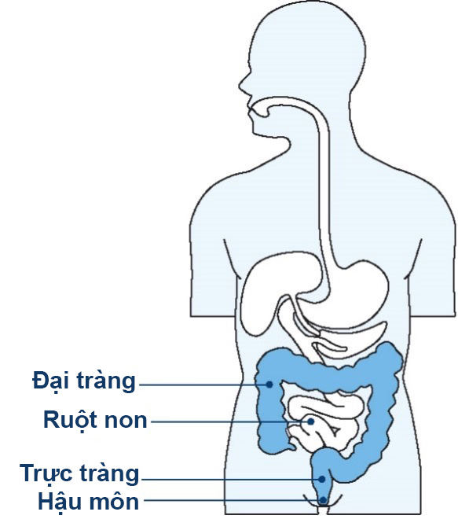

## Ung thư ruột phát triển như thế nào

* Hầu hết các ung thư ruột đều phát triển từ các khối u nhỏ gọi là polyp (mẩu thịt thừa) ở niêm mạc ruột.
* Không phải polyp nào cũng đều biến thành ung thư.
* Cắt bỏ polyp làm giảm nguy cơ ung thư ruột.

## Những dấu hiệu và triệu chứng ung thư ruột

Ung thư ruột có thể phát triển mà quý vị không nhận thấy những dấu hiệu ban đầu. Các dấu hiệu có thể bao gồm:

* máu trong phân hoặc trong bồn cầu
* thay đổi thói quen đi đại tiện thông thường của quý vị, chẳng hạn như phân lỏng hơn, bị táo bón nặng và/hoặc cần đi đại tiện thường xuyên hơn bình thường
* đau bụng
* cảm thấy mệt mỏi vô cớ
* giảm cân không rõ nguyên nhân.

Nếu có bất kỳ dấu hiệu nào trong số này, không có nghĩa là quý vị bị ung thư ruột, nhưng điều quan trọng là quý vị phải nói chuyện với bác sĩ.

Hầu hết các trường hợp ung thư ruột xảy ra ở người trên 45 tuổi, nhưng bất kỳ ai cũng có thể bị ung thư ruột. Hãy khuyên gia đình và bạn bè nói chuyện với bác sĩ nếu họ lo lắng.

## Điều gì có thể làm tăng nguy cơ bị ung thư ruột

Người hút thuốc, thừa cân, có chế độ ăn ít rau và trái cây tươi, nhiều thịt đỏ và thịt chế biến sẵn có nguy cơ mắc một số bệnh ung thư, bao gồm cả ung thư ruột.

Hãy nói chuyện với bác sĩ về nguy cơ mắc ung thư ruột và xét nghiệm nào là phù hợp nếu quý vị:

* bị viêm ruột như bệnh Crohn hoặc viêm loét đại tràng
* trước đây có khối u không phải ung thư trong ruột
* gia đình có người mắc ung thư ruột. Điều này bao gồm một người thân bị ung thư ruột dưới 60 tuổi (ví dụ: cha mẹ, anh chị em); hoặc quý vị có nhiều hơn một người thân bị ung thư ruột ở bất kỳ độ tuổi nào.

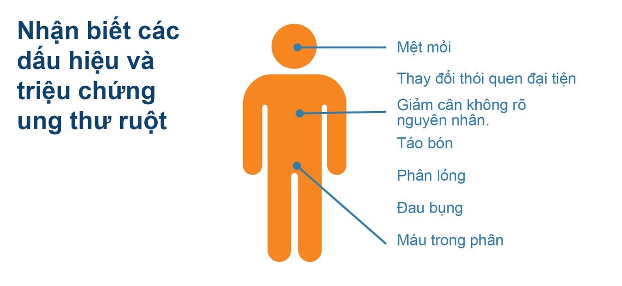

# Làm thế nào để giảm nguy cơ bị ung thư ruột

Để giữ sức khỏe và giảm nguy cơ bị ung thư ruột:

* làm xét nghiệm tầm soát mỗi hai năm để giúp phát hiện sớm những thay đổi trong ruột khi chúng dễ điều trị hơn
* có chế độ ăn uống lành mạnh với nhiều rau, trái cây, ngũ cốc và các loại đậu (hạt đậu)
* ăn ít thịt đỏ và thịt chế biến sẵn như thịt xông khói, giăm bông và một số loại xúc xích
* vận động thân thể ít nhất 30 phút mỗi ngày và ngồi ít hơn
* giảm rượu bia
* đừng hút thuốc.

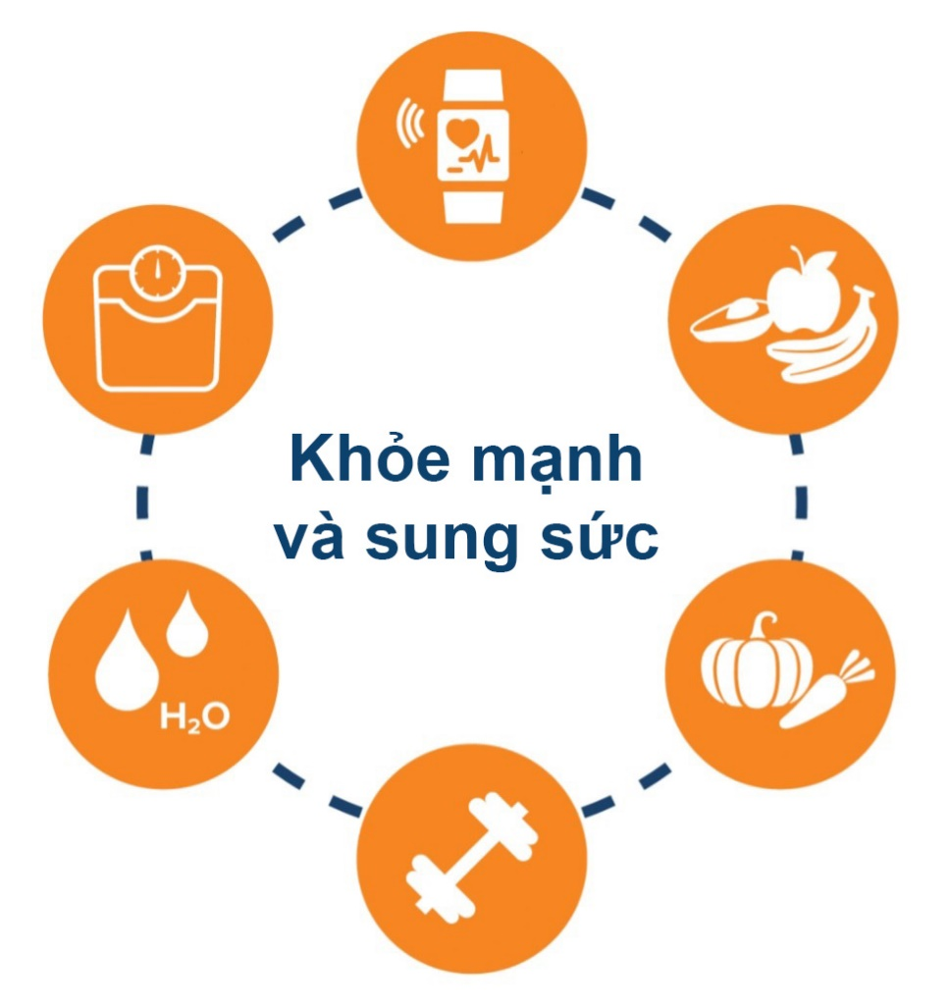

# Sơ lược về quyền riêng tư của quý vị

## Thông tin được Cơ quan Đăng ký Quốc gia Tầm soát Ung thư (National Cancer Screening Register) lưu giữ

Cơ quan Đăng ký Quốc gia Tầm soát Ung thư (National Cancer Screening Register) được Telstra Health triển khai thay mặt Bộ Y tế và Chăm sóc Người cao niên của Chính phủ Úc (Australian Government Department of Health and Aged Care). Cơ quan này lưu giữ thông tin cá nhân như:

* chi tiết liên lạc của quý vị
* kết quả xét nghiệm tầm soát của quý vị theo chương trình này
* tên của bác sĩ quý vị đã chỉ định
* kết quả các xét nghiệm tiếp theo mà quý vị có thể có sau xét nghiệm tầm soát của chương trình (chẳng hạn như nội soi đại tràng)
* bất kỳ thư từ nào giữa quý vị và cơ quan đăng ký.

## Thông tin này được sử dụng như thế nào

Thông tin này sẽ được sử dụng để:

* nhắc quý vị dùng bộ vật dụng xét nghiệm của mình
* hỗ trợ quý vị được theo dõi và tiếp cận các dịch vụ y tế
* mời quý vị dùng bộ vật dụng xét nghiệm khác trong tương lai
* liên hệ với nhà cung cấp xét nghiệm bệnh lý của chương trình để yêu cầu lấy kết quả xét nghiệm của quý vị
* theo dõi và đánh giá chương trình cũng như tác động của chương trình này đối với ung thư ruột ở Úc.

## Ai sẽ xem thông tin của tôi?

Thông tin cá nhân lưu giữ tại cơ quan đăng ký có thể được cung cấp cho Bộ Y tế và Chăm sóc Người cao niên (Department of Health and Aged Care) và các chuyên gia cung cấp dịch vụ theo chương trình, chẳng hạn như:

* bác sĩ quý vị đã chỉ định
* bác sĩ chuyên khoa
* phòng thí nghiệm bệnh lý chịu trách nhiệm làm xét nghiệm mẫu của quý vị
* nhân viên và nhà cung cấp dịch vụ theo hợp đồng của bộ y tế của tiểu bang và lãnh thổ
* Viện Y tế và Phúc lợi Úc (Australian Institute of Health and Welfare)
* nhà cung cấp dịch vụ bên thứ ba đã được ủy quyền
* bất kỳ bên thứ ba đã được ủy quyền nào mà quý vị chỉ định.

## Tuyên bố về quyền riêng tư

Thông tin cá nhân của quý vị được pháp luật bảo vệ, bao gồm cả *Đạo luật Quyền riêng tư 1988 (Privacy Act 1988)* và *Đạo luật Đăng ký Quốc gia Tầm soát Ung thư 2016 (National Cancer Screening Register Act 2016)*, và đang được thu thập cho *Bộ Y tế và Chăm sóc Người cao niên (Department of Health and Aged Care)* với mục đích đưa thông tin về quý vị vào *Cơ quan Đăng ký Quốc gia Tầm soát Ung thư (National Cancer Screening Register - NCSR)* như một phần của *Chương trình Tầm soát Ung thư Ruột Toàn quốc (The National Bowel Cancer Screening Program)*. Thông tin cá nhân về quý vị cũng đã được thu thập từ *cơ quan Services Australia (Medicare và Bộ Cựu chiến binh (Department of Veterans’ Affairs))* như một phần của quá trình mời quý vị làm xét nghiệm tầm soát và có thể được thu thập để theo dõi sau khi quý vị đã làm xét nghiệm tầm soát. Thông tin của quý vị có thể được NCSR sử dụng hoặc chuyển cho các bên khác để cung cấp dịch vụ chăm sóc sức khỏe cho quý vị, nhằm mục đích nghiên cứu, tìm hiểu hoặc khi có sự đòi hỏi hoặc cho phép của luật pháp hoặc án lệnh của tòa án hoặc tòa tài phán. Chúng tôi sẽ không tiết lộ thông tin cá nhân của quý vị cho bất kỳ ai ở nước ngoài.

Thông tin thêm có sẵn tại: [**www.ncsr.gov.au/about-us/privacy-policy**](http://www.ncsr.gov.au/about-us/privacy-policy).

# Thông tin bằng ngôn ngữ của quý vị

For information in your language go to www.health.gov.au/nbcsp-translations or call the Translating and Interpreting Service on 13 14 50. 

Cần trợ giúp?

| **Nếu quý vị muốn…** | **Tổ chức** | **Liên lạc** |
| --- | --- | --- |
| Cập nhật chi tiết của mình, quản lý việc tham gia và xem thông tin tầm soát | Cơ quan Đăng ký Quốc gia Tầm soát Ung thư (National Cancer Screening Register) | 1800 627 701  www.ncsr.gov.au |
| Tìm hiểu cách làm xét nghiệm tầm soát | Đường dây trợ giúp về Bộ vật dụng Xét nghiệm (Test Kit Helpline) | 1800 930 998  hoặc xem đoạn video ngắn tại  [www.health.gov.au/nbcsp](http://www.health.gov.au/nbcsp) |
| Truy cập tài liệu dành cho người thị lực kém | Chương trình Tầm soát Ung thư Ruột Toàn quốc (National Bowel Cancer Screening Program) | [www.health.gov.au/nbcsp-resources-low-vision](http://www.health.gov.au/nbcsp-resources-low-vision) |
| Tiếp cận các dịch vụ hỗ trợ người bị suy giảm thính lực | Dịch vụ máy chữ điện báo (TTY) | 1800 810 586 |
| Nói chuyện với nhân viên được đào tạo về bệnh ung thư và các dịch vụ ung thư tại địa phương | Hội đồng Ung thư Úc (Cancer Council Australia) | 13 11 20  [www.cancer.org.au](http://www.cancer.org.au) |
| Truy cập các tài liệu và thư bản dịch | Chương trình Tầm soát Ung thư Ruột Toàn quốc (National Bowel Cancer Screening Program) | [www.health.gov.au/nbcsp-translations](http://www.health.gov.au/nbcsp-translations) |
| Truy cập dịch vụ thông ngôn | Dịch vụ Phiên dịch và Thông ngôn | 13 14 50  [www.tisnational.gov.au](http://www.tisnational.gov.au)  Image of translating and interpreting symbol. |

Tìm hiểu thêm về Chương trình Tầm soát Ung thư Ruột Toàn quốc (The National Bowel Cancer Screening Program) **www.health.gov.au/nbcsp**